首先进入到***Window*** > ***Preferences*** > ***Java*** > ***Installed JREs***

选后选中已经选择好的jre，点击edit

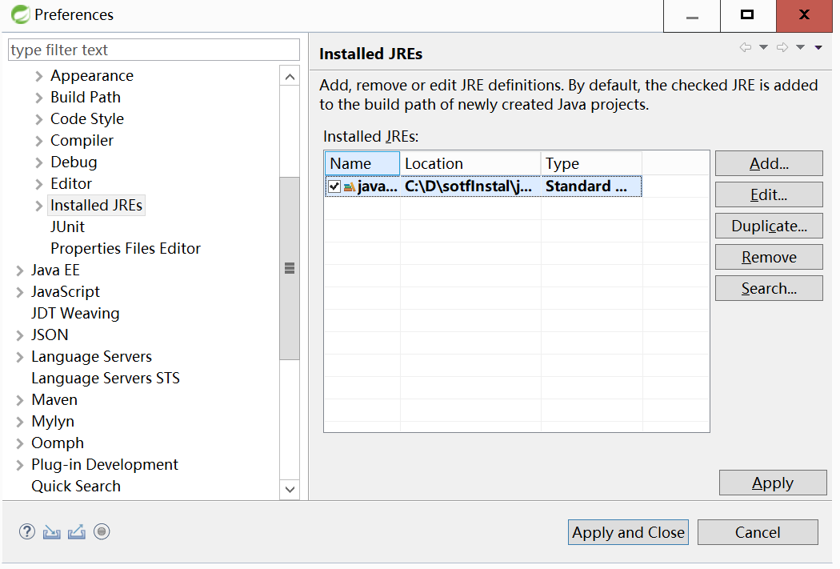

进入edit之后在选择Dictory按钮，选择安装jdk的目录即可；

